科目：初三數學 單元：圓冪定理與兩圓的公切線 類型：課堂講義
姓名：＿＿＿＿＿＿ 班別：＿＿＿＿＿＿ 學號：＿＿＿＿＿＿ 日期：＿＿＿＿＿＿
一、相交弦定理
圓內的兩條弦 AB、CD 相交於點 P，則 PA · PB = PC · PD。
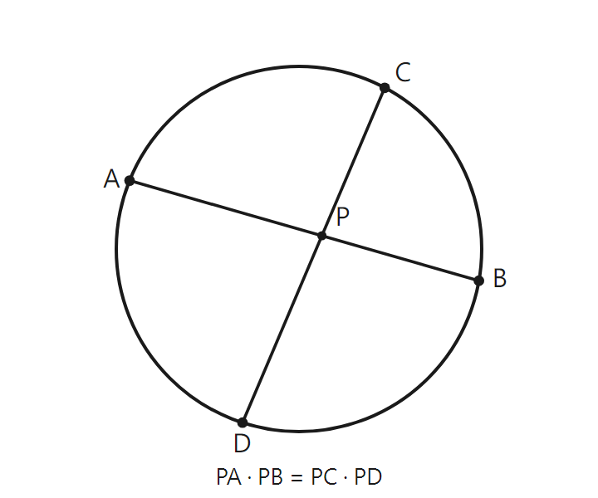
圖：相交弦 PA·PB = PC·PD
算式 |  |  |  |  |  |  | 這一步在做什麼
$PA=2$，$PB=6$，$PC=3$ |  |  |  |  |  |  | 先記下已知，求 PD
$PA·PB$ | $=$ | $PC·PD$ |  |  |  |  | 相交弦定理
$2×6$ | $=$ | $3×PD$ |  |  |  |  | 代入已知
$12$ | $=$ | $3PD$ |  |  |  |  | 左邊先算出來
$PD$ | $=$ | $4$ |  |  |  |  | 兩邊除以 3
∴ $PD=4$ |  |  |  |  |  |  | 另一段 PD 長 4

二、切割線定理
從圓外一點 P 引圓的切線 PT（T 為切點）和割線 PAB，則 PT² = PA · PB。（PA 是近的一段，PB 是整條割線）
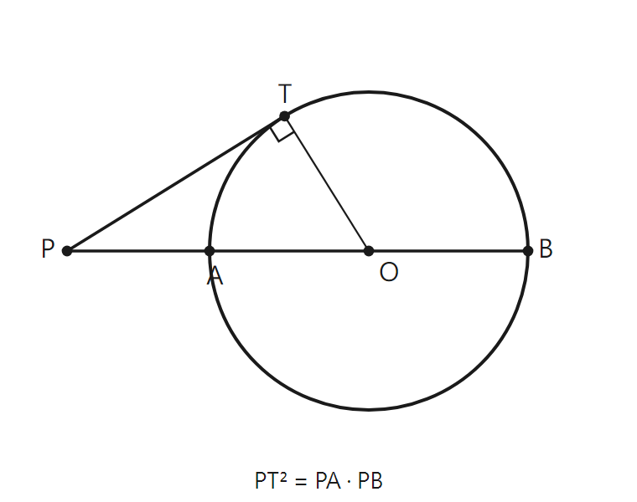
圖：切割線 PT² = PA·PB
算式 |  |  |  |  |  |  | 這一步在做什麼
$PA=2$，$PB=8$ |  |  |  |  |  |  | PA 是近的一段，PB 是整條割線
$PT^{2}$ | $=$ | $PA·PB$ |  |  |  |  | 切割線定理
$PT^{2}$ | $=$ | $2×8$ |  |  |  |  | 代入
$PT^{2}$ | $=$ | $16$ |  |  |  |  | 相乘
$PT$ | $=$ | $4$ |  |  |  |  | 開平方；長度取正，不用分兩支
∴ $PT=4$ |  |  |  |  |  |  | 切線 PT 長 4

（相交弦定理、切割線定理，以及兩條割線的 PA·PB = PC·PD，統稱「圓冪定理」。）
三、兩圓的位置關係與公切線
設兩圓半徑 R、r（R≥r），圓心距 d：外離 d＞R+r（4 條公切線）；外切 d=R+r（3 條）；相交 R−r＜d＜R+r（2 條）；內切 d=R−r（1 條）；內含 d＜R−r（0 條）。
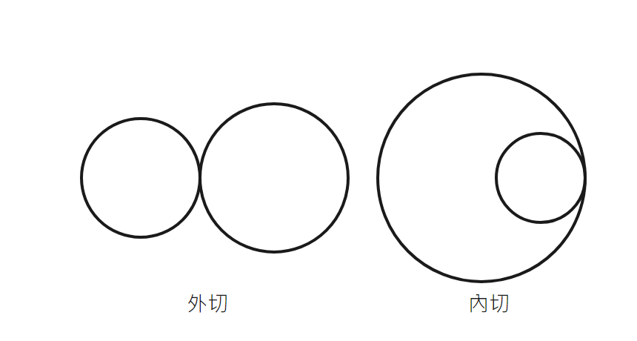
圖：兩圓外切（d=R+r）與內切（d=R−r）
接下來請拿本單元《課堂練習》，完成練習 A、B、C。

